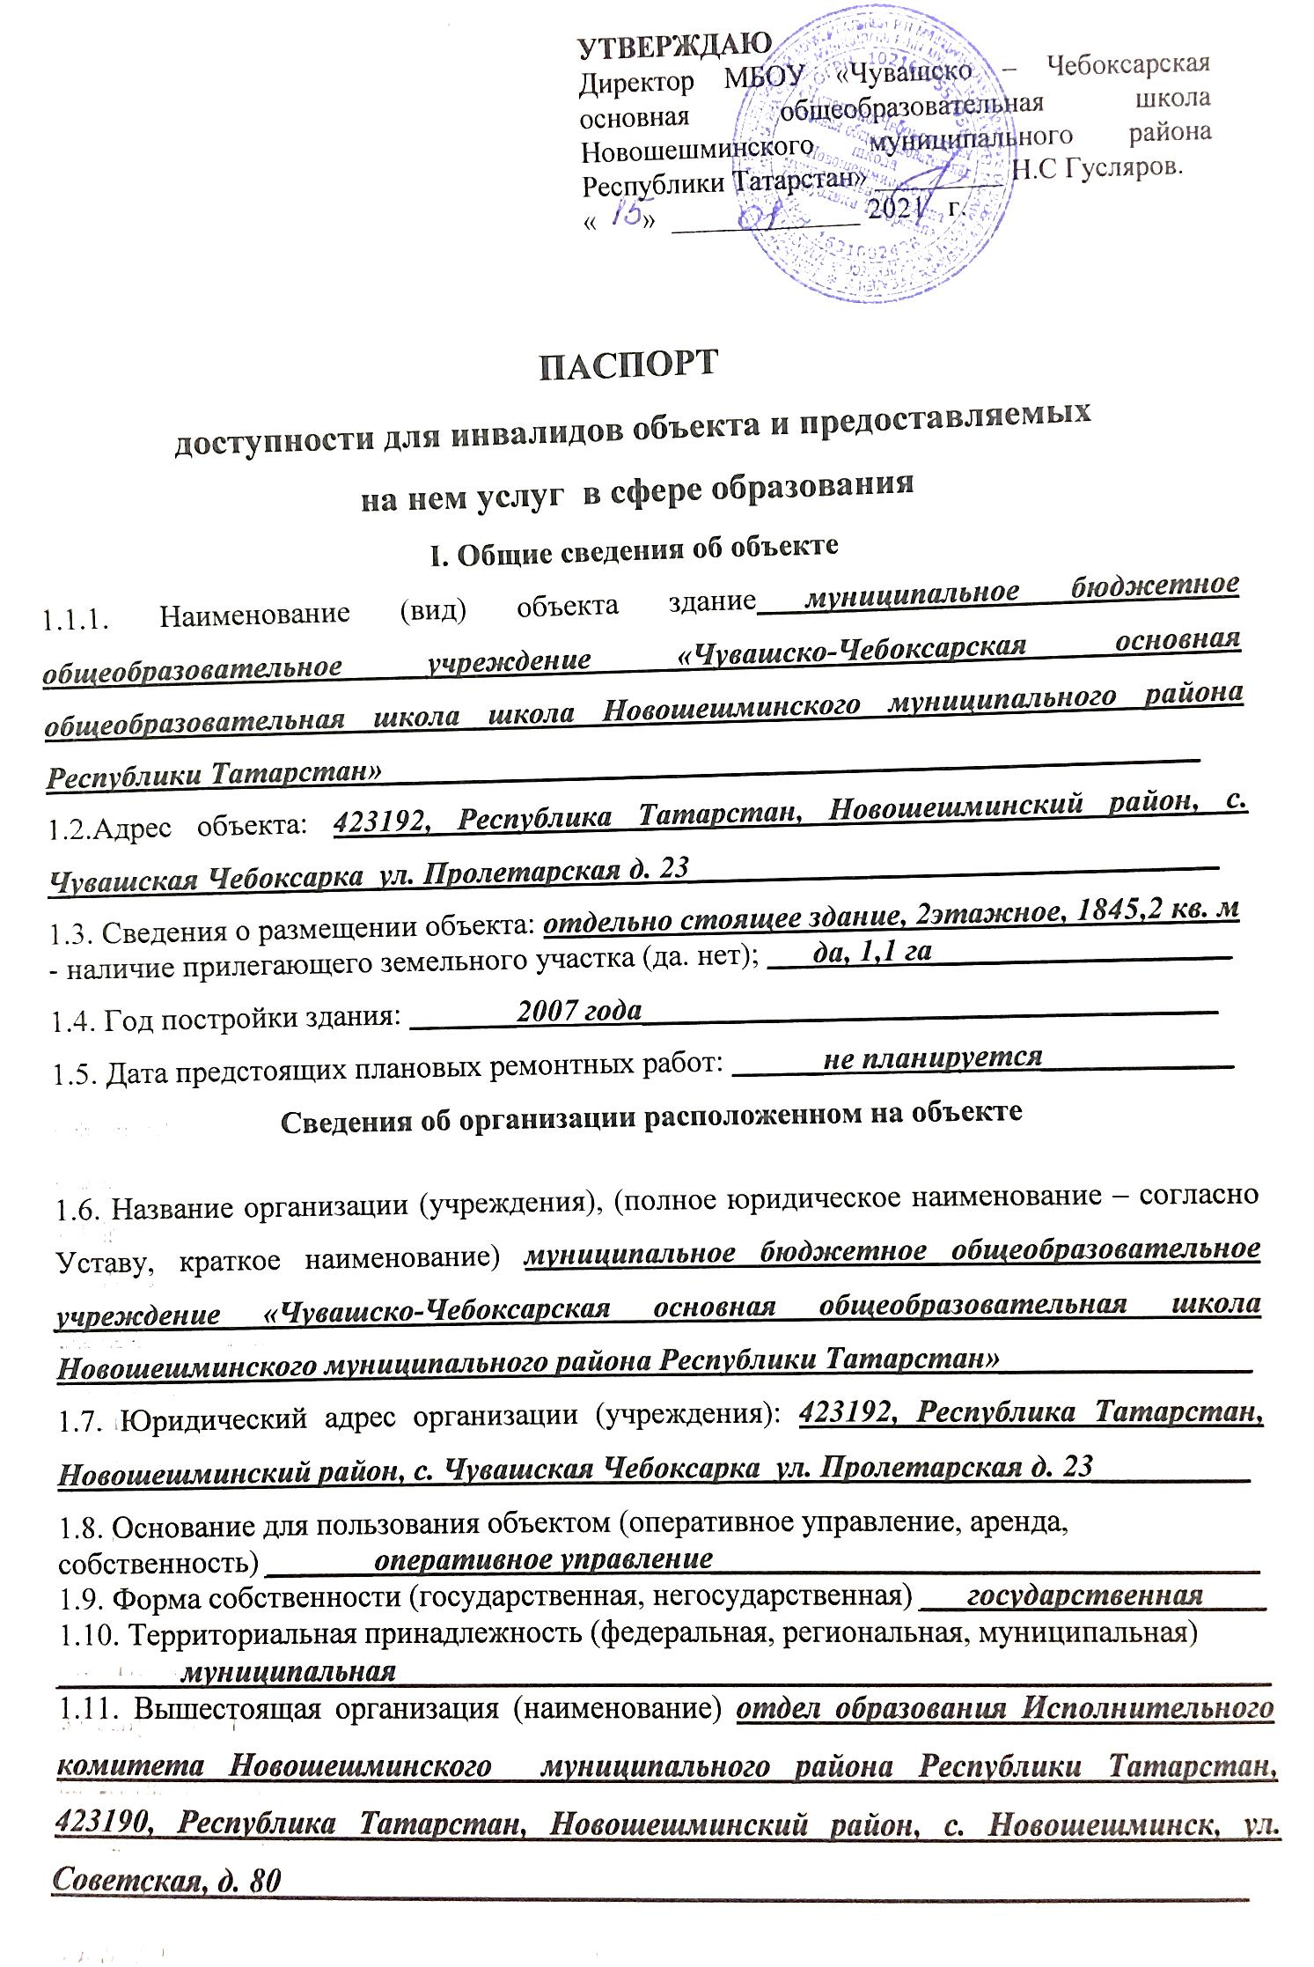2. Характеристика деятельности организации на объекте
(по обслуживанию населения)
2.1. Сфера деятельности (здравоохранение, образование, социальная защита, физическая культура и спорт, культура, связь и информация, транспорт, жилой фонд, потребительский рынок и сфера услуг, другое) _____образование_____________________
2.2. Виды оказываемых услуг: основные и дополнительные образовательные программы
2.3. Форма оказания услуг: (на объекте, с длительным пребыванием, в т. ч. проживанием, на дому, дистанционно) _______на объекте__________________________________________
2.4. Категории обслуживаемого населения по возрасту: (дети, взрослые трудоспособного возраста, пожилые; все возрастные категории) _______дети__________________________
2.5. Категории обслуживаемых инвалидов: _______не имеется________________________
2.6. Плановая мощность: посещаемость (количество обслуживаемых в день), вместимость, пропускная способность здание посещаемость 54человека в день, вместимость – 168__ человек, пропускная способность 54человека______________________________________
2.7. Участие в исполнении ИПР инвалида, ребенка-инвалида (да, нет)____ нет__________
3. Состояние доступности объекта
3.1. Путь следования к объекту пассажирским транспортом (описать маршрут движения с использованием пассажирского транспорта наличие адаптированного пассажирского транспорта к объекту) _______не предусмотрено__________________________________
3.2. Путь к объекту от ближайшей остановки пассажирского транспорта:
3.2.1. расстояние до объекта от остановки транспорта _______1200 м. ________________
3.2.2. время движения (пешком) __________15 минут______________________________
3.2.3. наличие выделенного от проезжей части пешеходного пути (да, нет) ____ нет____
3.2.4. Перекрестки: _______нерегулируемые______________________________________
3 3.2.5. Информация на пути следования к объекту: ___________ нет________________
3.2.6. Перепады высоты на пути: ___________ нет_________________________________
Их обустройство для инвалидов на коляске:
3.3 Организация доступности объекта для инвалидов – форма обслуживания*
№ п/п | Категория инвалидов (вид нарушения) | Вариант организации доступности объекта (формы обслуживания)
1 | Все категории инвалидов и МГН в том числе инвалиды: | «ДУ»
2 | передвигающиеся на креслах-колясках | «ДУ»
3 | с нарушениями опорно-двигательного аппарата | «ДУ»
4 | с нарушениями зрения | «ДУ»
5 | с нарушениями слуха | «ДУ»
6 | с нарушениями умственного развития | «ДУ»
* - указывается один из вариантов: «А» доступность всех зон и помещений - универсальная, «Б» доступны специально выделенные участки и помещения, «ДУ» доступность условная: дополнительная помощь сотрудника, услуги на дому, дистанционно, «ВНД» не организована доступность.
3.4 Состояние доступности основных структурно-функциональных зон

№ п/п | Основные структурно-функциональные зоны | Состояние доступности, в том числе для основных категорий инвалидов**
1 | Территория, прилегающая к зданию (участок) | ДП-В
2 | Вход (входы) в здание | «ДУ»
3 | Путь (пути) движения внутри здания (в т.ч. пути эвакуации) | «ДУ»
4 | Зона целевого назначения здания (целевого посещения объекта) | «ДУ»
5 | Санитарно-гигиенические помещения | «ДУ»
6 | Система информации и связи (на всех зонах) | ДЧ-В
7 | Пути движения к объекту (от остановки транспорта) | ДЧ-В
** Указывается: ДП-В - доступно полностью всем; ДП-И (К, О, С, Г, У) – доступно полностью избирательно (указать категории инвалидов); ДЧ-В - доступно частично всем; ДЧ-И (К, О, С, Г, У) – доступно частично избирательно (указать категории инвалидов); ДУ - доступно условно, ВНД – временно недоступно
3.5. ИТОГОВОЕ ЗАКЛЮЧЕНИЕ о состоянии доступности ОСИ: _доступно условно__
4. Управленческое решение
4.1. Рекомендации по адаптации основных структурных элементов объекта
№ п/п | Основные структурно-функциональные зоны объекта | Рекомендации по адаптации объекта (вид работы)*
1 | Территория, прилегающая к зданию (участок) | индивидуальное решение с ТСР
2 | Вход (входы) в здание | индивидуальное решение с ТСР
3 | Путь (пути) движения внутри здания (в т.ч. пути эвакуации) | Технические решения невозможны
4 | Зона целевого назначения здания (целевого посещения объекта) | Технические решения невозможны
5 | Санитарно-гигиенические помещения | Технические решения невозможны
6 | Система информации на объекте (на всех зонах) | индивидуальное решение с ТС
7 | Пути движения к объекту (от остановки транспорта) | индивидуальное решение с ТСР
8 | Все зоны и участки | индивидуальное решение с ТСР
*- указывается один из вариантов (видов работ): не нуждается; ремонт (текущий, капитальный); индивидуальное решение с ТСР; технические решения невозможны – организация альтернативной формы обслуживания.

4.2. Период проведения работ ____по мере поступления финансовых средств в рамках исполнения плана ФХД________________________________________________________
(указывается наименование документа: программы, плана)
4.3. Результат (по состоянию доступности) после выполнения работ по адаптации ___________частично доступно________________________________________________
Оценка результата исполнения программы, плана (по состоянию доступности) ___________удовлетворительно________________________________________________
4.4. Для принятия решения требуется, не требуется (нужное подчеркнуть): Согласование_______________________________________________________Имеется заключение уполномоченной организации о состоянии доступности объекта (наименование документа и выдавшей его организации, дата), прилагается _____________
4.5. Информация размещена (обновлена) на Карте доступности субъекта РФ дата _ _ (наименование сайта, портала)
5. Особые отметки
Паспорт сформирован на основании:
1. Акта обследования объекта: № акта ______________________
2. Приложения к акту обследования №1, №2, №3, №4, №5, №6.
3. Решения Комиссии МБОУ «Чув. Чебоксарская ООШ»
АКТ ОБСЛЕДОВАНИЯ
объекта социальной инфраструктуры
К ПАСПОРТУ ДОСТУПНОСТИ
от 15.01.2021 года
1. Общие сведения об объекте
1.1. Наименование (вид) объекта – муниципальное бюджетное общеобразовательное_ учреждение «Чувашско-Чебоксарская основная общеобразовательная школа________ Новошешминского муниципального района Республики Татарстан»________________
1.2. Адрес объекта 423192, Республика Татарстан, Новошешминский район, с. Чувашская Чебоксарка ул. Пролетарская д. 23__________________________________
1.3. Сведения о размещении объекта: - отдельно стоящее здание 2 этажа, 1845,2 кв. м.
- наличие прилегающего земельного участка (да, нет); _______да, 1,1 га______________
1.4. Год постройки здания _2007 г., последнего капитального ремонта ____не было______
1.5. Дата предстоящих плановых ремонтных работ: ____нет_____________________ ____
1.6. Название организации (учреждения), (полное юридическое наименование – согласно Уставу, краткое наименование) муниципальное бюджетное общеобразовательное_ учреждение «Чувашско-Чебоксарская основная общеобразовательная школа________ Новошешминского муниципального района Республики Татарстан»; МБОУ «Чув. Чебоксарская ООШ»____________ ____
1.7. Юридический адрес организации (учреждения) 423192, Республика Татарстан, Новошешминский район, с. Чувашская Чебоксарка ул. Пролетарская д. 23_________
2.Характеристика деятельности организации на объекте

Дополнительная информация _________Образовательная деятельность_____________

3. Состояние доступности объекта
3.1. Путь следования к объекту пассажирским транспортом наличие адаптированного
(описать маршрут движения с использованием пассажирского транспорта)
пассажирского транспорта к объекту_______ не предусмотрено_____________________
3.2. Путь к объекту от ближайшей остановки пассажирского транспорта:
3.2.1 расстояние до объекта от остановки транспорта примерно_______1200 м__________
3.2.2. время движения (пешком) __________15 минут______________________________
3.2.3. наличие выделенного от проезжей части пешеходного пути (да, нет) ____ нет____
3.2.4. Перекрестки: _______нерегулируемые______________________________________
3 3.2.5. Информация на пути следования к объекту: ___________ нет________________
3.2.6. Перепады высоты на пути: ___________ нет_________________________________
Их обустройство для инвалидов на коляске:
3.3 Организация доступности объекта для инвалидов – форма обслуживания*
№ п/п | Категория инвалидов (вид нарушения) | Вариант организации доступности объекта (формы обслуживания)*
1 | Все категории инвалидов и МГН | «ДУ»
 | в том числе инвалиды:
2 | передвигающиеся на креслах-колясках | «ДУ»
3 | с нарушениями опорно-двигательного аппарата | «ДУ»
4 | с нарушениями зрения | «ДУ»
5 | с нарушениями слуха | «ДУ»
6 | с нарушениями умственного развития | «ДУ»

* - указывается один из вариантов: «А», «Б», «ДУ», «ВНД»
3.4. Состояние доступности основных структурно-функциональных зон

№ п/п | Основные структурно-функциональные зоны | Состояние доступности, в том числе для основных категорий инвалидов** | Приложение
№ п/п | Основные структурно-функциональные зоны |  | № на плане | № фото
1 | Территория, прилегающая к зданию (участок) | ДП-В | - | -
2 | Вход (входы) в здание | ДУ | - | -
3 | Путь (пути) движения внутри здания (в т.ч. пути эвакуации) | ДУ | - | -
4 | Зона целевого назначения здания (целевого посещения объекта) | ДУ | - | -
5 | Санитарно-гигиенические помещения | ДУ | - | -
6 | Система информации и связи (на всех зонах | ДЧ-В | - | -
7 | Пути движения к объекту (от остановки транспорта) | ДЧ-В | - | -
** Указывается: ДП-В - доступно полностью всем; ДП-И (К, О, С, Г, У) – доступно полностью избирательно (указать категории инвалидов); ДЧ-В - доступно частично всем; ДЧ-И (К, О, С, Г, У) – доступно частично избирательно (указать категории инвалидов); ДУ - доступно условно, ВНД - недоступно

3.5. ИТОГОВОЕ ЗАКЛЮЧЕНИЕ о состоянии доступности ОСИ: __Доступно условно__
4. Управленческое решение (проект)
4.1. Рекомендации по адаптации основных структурных элементов объекта:

№ п/п | Основные структурно-функциональные зоны объекта | Рекомендации по адаптации объекта (вид работы)*
1 | Территория, прилегающая к зданию (участок) | индивидуальное решение с ТСР
2 | Вход (входы) в здание | Технические решения невозможны
3 | Путь (пути) движения внутри здания (в т.ч. пути эвакуации) | Технические решения невозможны
4 | она целевого назначения здания (целевого посещения объекта) | Технические решения невозможны
5 | Санитарно-гигиенические помещения | Технические решения невозможны
6 | Система информации на объекте (на всех зонах | индивидуальное решение с ТСР
7 | Пути движения к объекту (от остановки транспорта) | индивидуальное решение с ТСР
8 | Все зоны и участки | индивидуальное решение с ТСР
*- указывается один из вариантов (видов работ): не нуждается; ремонт (текущий, капитальный); индивидуальное решение с ТСР; технические решения невозможны – организация альтернативной формы обслуживания

4.2. Период проведения работ_____ по мере поступления денежных средств в рамках
исполнения плана___________________________________________________________
(указывается наименование документа: программы, плана)
4.3. Ожидаемый результат (по состоянию доступности) после выполнения работ по адаптации _______ доступно частично всем_____________________________________

Оценка результата исполнения программы, плана (по состоянию доступности) ________удовлетворительно__________________________________________________

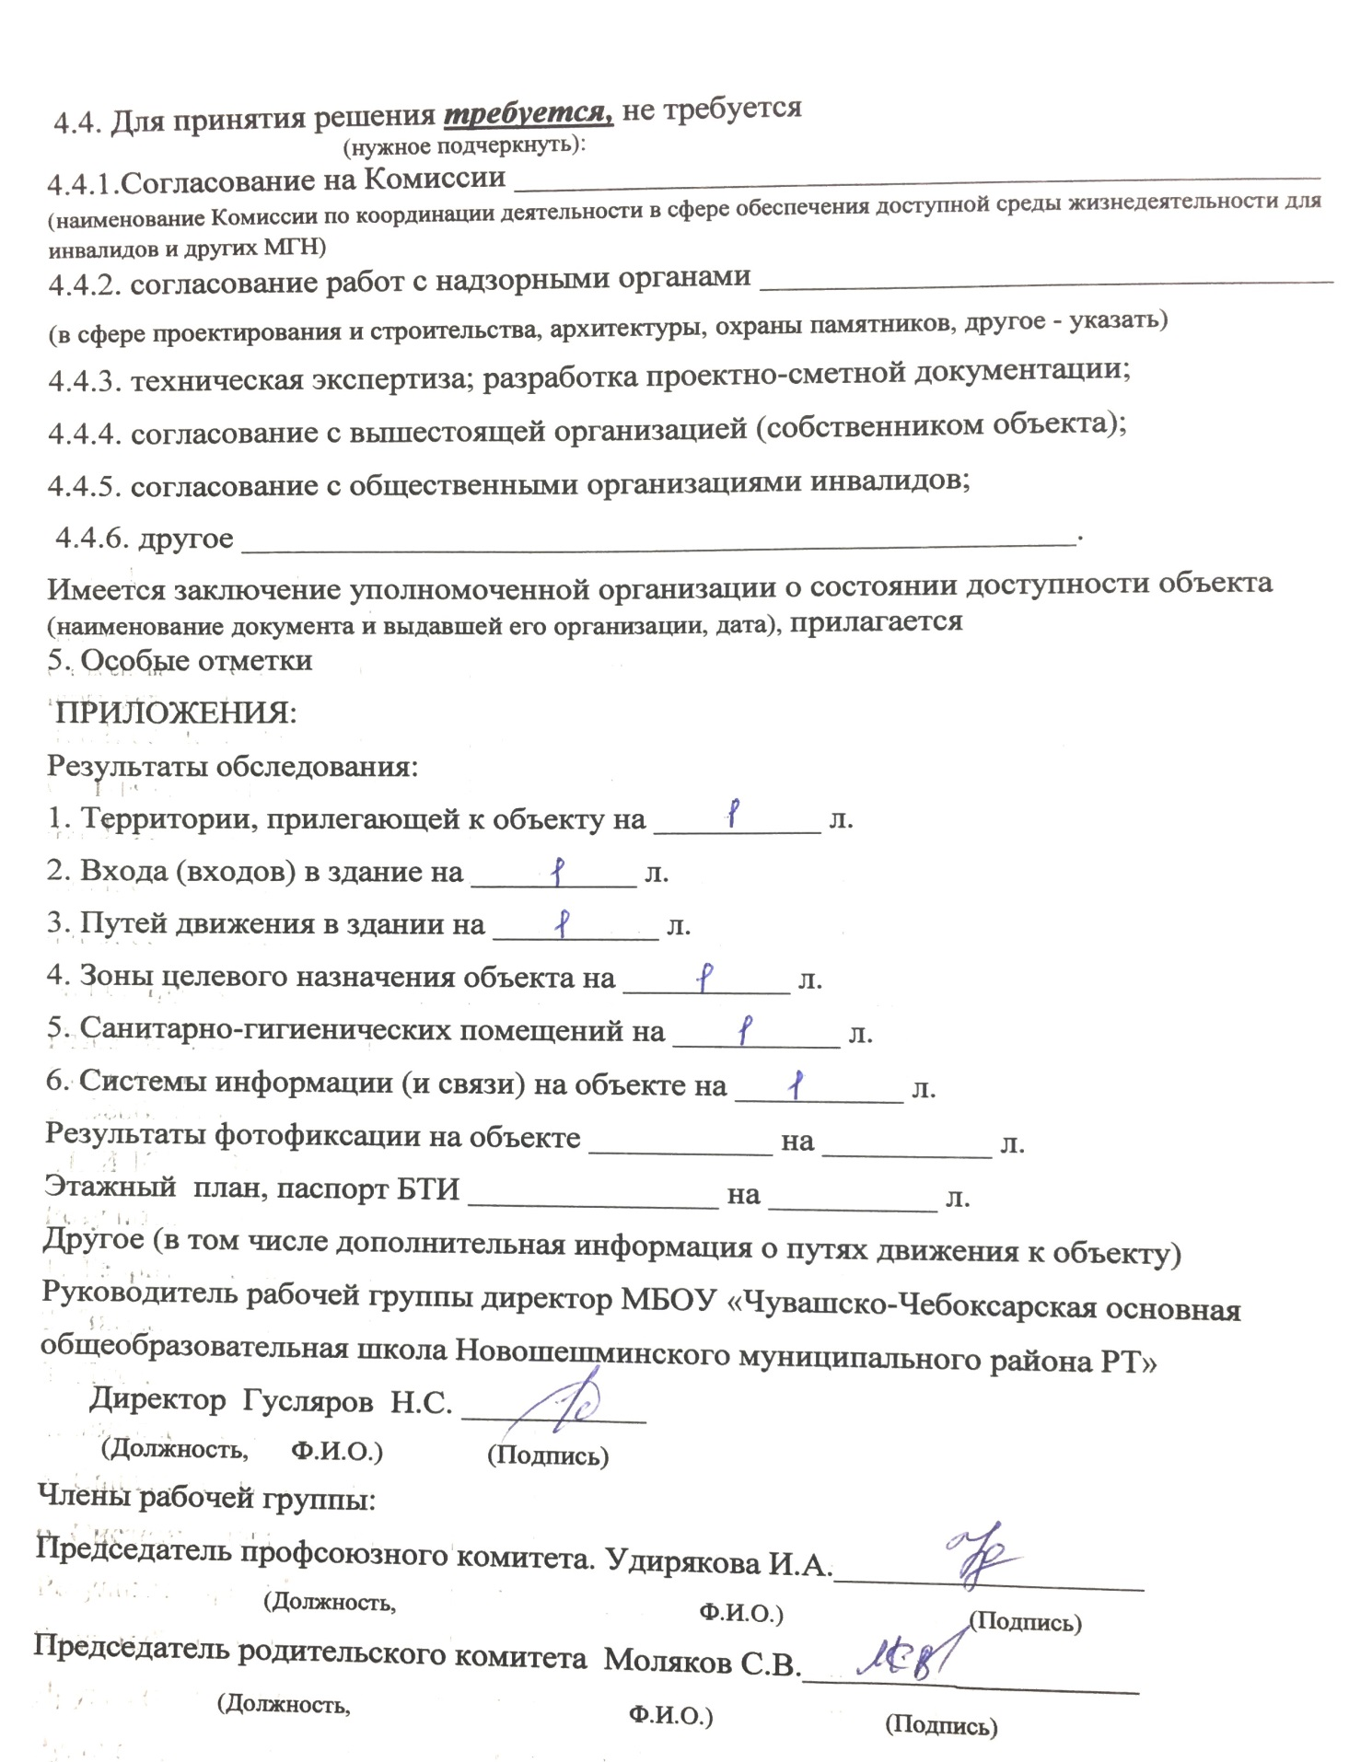

Приложение 1
к Акту обследования
к паспорту доступности
от 15.01.2021г
I. Результаты обследования:
1. Территории, прилегающей к зданию (участка) МБОУ «Чувашско-Чебоксарская основная общеобразовательная школа Новошешминского муниципального района РТ» Республика Татарстан Новошешминский района, д. Чувашская Чебоксарка, ул. Пролетарская д.23__________________________________________________________
(наименование объекта, адрес)
N п/п | Наименование функционально- планировочного элемента | Наличие элемента |  |  | Выявленные нарушения и замечания |  | Работы по адаптации объектов
N п/п | Наименование функционально- планировочного элемента | есть/ нет | N на плане | N фото | Содер- жание | Значимо для инва- лида (ка- тегория) | Содер- жание | Виды работ
1 | Вход (входы) на территорию | есть | - | - | - | - | - | -
2 | Путь (пути) движения на территории | есть | - | - | - | - | - | -
3 | Лестница (наружная) | есть | - | - | - | - | - | -
4 | Пандус (наружный) | есть | - | - | - | - | - | -
5 | Автостоянка и парковка | есть | - | - | - | - | - | -
 | ОБЩИЕ требования к зоне |  | - | - | - | - | - | -

II. Заключение по зоне:

Наименование структурно- функциональной зоны | Состояние доступности (к пункту 3.4 Акта обследования ОСИ) | Приложение |  | Рекомендации по адаптации (вид работы) к пункту 4.1 Акта обследования ОСИ
Наименование структурно- функциональной зоны | Состояние доступности (к пункту 3.4 Акта обследования ОСИ) | на плане | N фото
Территория, прилегающая к зданию (участок) | ДУ | - | - | Индивидуальное решение с ТСР
<*>Указывается: ДП-В - доступно полностью всем; ДП-И (К, О, С, Г, У) - доступно полностью избирательно (указать категории инвалидов); ДЧ-В - доступно частично всем; ДЧ-И (К, О, С, Г, У) - доступно частично избирательно (указать категории инвалидов); ДУ - доступно условно, ВНД - недоступно.
<**>Указывается один из вариантов: не нуждается; ремонт (текущий, капитальный); индивидуальное решение с ТСР; технические решения невозможны - организация альтернативной формы обслуживания.

Комментарий к заключению: ______________________________________________________________________________________________________________________________________________________________________________________________________

Приложение 2
к Акту обследования
к паспорту доступности
от 15.01.2021г
I. Результаты обследования:
2. Входа (входов) в здание МБОУ «Чувашско-Чебоксарская основная общеобразовательная школа Новошешминского муниципального района РТ» Республика Татарстан Новошешминский района, д. Чувашская Чебоксарка, ул. Пролетарская д.23
(наименование объекта, адрес)

N п/п | Наименование функционально- планировочного элемента | Наличие элемента |  |  | Выявленные нарушения и замечания |  | Работы по адаптации объектов
1 |  | есть/ нет | N на плане | N фото | Содер- жание | Значимо для инва- лида (ка- тегория) | Содер- жание | Виды работ
2 | Лестница (наружная) | есть | - | - | - | - | - | -
3 | Пандус (наружный) | есть | - | - | - | - | - | -
4 | Входная площадка (перед дверью) | есть | - | - | - | - | - | -
5 | Дверь (входная) | есть | - | - | - | - | - | -
6 | Тамбур | есть | - | - | - | - | - | -
 | ОБЩИЕ требования к зоне |  | - | - | - | - | - | -

II. Заключение по зоне:
Наименование структурно- функциональной зоны | Состояние доступности (к пункту 3.4 Акта обследования ОСИ) | Приложение |  | Рекомендации по адаптации (вид работы) к пункту 4.1 Акта обследования ОСИ
Наименование структурно- функциональной зоны | Состояние доступности (к пункту 3.4 Акта обследования ОСИ) | на плане | N фото
Вход в здание | ДУ | - | - | Технические решения невозможны

-------------------------------------
<*>Указывается: ДП-В - доступно полностью всем; ДП-И (К, О, С, Г, У) - доступно полностью избирательно (указать категории инвалидов); ДЧ-В - доступно частично всем; ДЧ-И (К, О, С, Г, У) - доступно частично избирательно (указать категории инвалидов); ДУ - доступно условно, ВНД - недоступно.
<**>Указывается один из вариантов: не нуждается; ремонт (текущий, капитальный); индивидуальное решение с ТСР; технические решения невозможны - организация альтернативной формы обслуживания.

Комментарий к заключению: _______________________________________________________________________________________________________________________________________________________________________________________________________________________________________________________________________________________________________________________________________________________________________________________________

Приложение 3
к Акту обследования
к паспорту доступности
от 15.01.2021г
I. Результаты обследования:
3. Пути (путей) движения внутри здания (в т. ч. путей эвакуации)
МБОУ «Чувашско-Чебоксарская основная общеобразовательная школа Новошешминского муниципального района РТ» Республика Татарстан Новошешминский района, д. Чувашская Чебоксарка, ул. Пролетарская д.23 (наименование объекта, адрес)
N п/п | Наименование функционально- планировочного элемента | Наличие элемента |  |  | Выявленные нарушения и замечания |  | Работы по адаптации объектов
N п/п | Наименование функционально- планировочного элемента | есть/ нет | на плане | N фото | Содер- жание | Значимо для инва- лида (категория) | Содер- жание | Виды работ
1 | Коридор (вестибюль, зона ожидания) | есть | - | - | - | - | - | -
2 | Лестница (внутри здания) | есть | - | - | - | - | - | -
3 | Пандус (внутри здания) | нет | - | - | - | - | - | -
4 | Лифт пассажирский (или подъемник) | нет | - | - | - | - | - | -
5 | Дверь | есть | - | - | - | - | - | -
6 | Пути эвакуации (в т.ч. зоны безопасности) | есть | - | - | - | - | - | -
 | ОБЩИЕ требования к зоне

II. Заключение по зоне:
Наименование структурно- функциональной зоны | Состояние доступности (к пункту 3.4 Акта обследования ОСИ) | Приложение |  | Рекомендации по адаптации (вид работы) к пункту 4.1 Акта обследования ОСИ N
Наименование структурно- функциональной зоны | Состояние доступности (к пункту 3.4 Акта обследования ОСИ) | на плане | N фото
Пути (путей) движения внутри здания (в т.ч. путей эвакуации) | ДУ | - | - | Технические решения не возможны
<*>Указывается: ДП-В - доступно полностью всем; ДП-И (К, О, С, Г, У) - доступно полностью избирательно (указать категории инвалидов); ДЧ-В - доступно частично всем; ДЧ-И (К, О, С, Г, У) - доступно частично избирательно (указать категории инвалидов); ДУ - доступно условно, ВНД - недоступно.
<**>Указывается один из вариантов: не нуждается; ремонт (текущий, капитальный); индивидуальное решение с ТСР; технические решения невозможны - организация альтернативной формы обслуживания.

Комментарий к заключению: __________________________________________________________________________________________________________________________________________________________________________________________________________________________________________________________________________________________________________________

Приложение 4(I)
к Акту обследования
к паспорту доступности от 15.01.2021г

I. Результаты обследования:
4. Зоны целевого назначения здания (целевого посещения объекта)
Вариант I - зона обслуживания инвалидов
МБОУ «Чувашско-Чебоксарская основная общеобразовательная школа Новошешминского муниципального района РТ» Республика Татарстан Новошешминский района, д. Чувашская Чебоксарка, ул. Пролетарская д.23 (наименование объекта, адрес)
N п/п | Наименование функционально- планировочного элемента | Наличие элемента |  |  | Выявленные нарушения и замечания |  | Работы по адаптации объектов
N п/п | Наименование функционально- планировочного элемента | есть/ нет | N на плане | N фото
 |  |  |  |  | Содер- жание | Значимо для инвалида (категория) | Содер- жание | Виды работ
1 | Кабинетная форма обслуживания | есть | - | - | - | - | - | -
2 | Зальная форма обслуживания | нет | - | - | - | - | - | -
3 | Прилавочная форма обслуживания | нет | - | - | - | - | - | -
4 | Форма обслуживания с перемещением по маршруту | нет | - | - | - | - | - | -
5 | Кабина индивидуального обслуживания | нет | - | - | - | - | - | -
6 | ОБЩИЕ требования к зоне |  | - | - | - | - | - | -

II. Заключение по зоне:
Наименование структурно- функциональной зоны | Состояние доступности (к пункту 3.4 Акта обследования ОСИ) | Приложение |  | Рекомендации по адаптации (вид работы) к пункту 4.1 Акта обследования ОСИ N
Наименование структурно- функциональной зоны | Состояние доступности (к пункту 3.4 Акта обследования ОСИ) | на плане | N фото
Зоны целевого назначения здания (целевого посещения объекта) Вариант I- зона обслуживания инвалидов | ДУ | - | - | Технические решения не возможны
Указывается: ДП-В - доступно полностью всем; ДП-И (К, О, С, Г, У) - доступно полностью избирательно (указать категории инвалидов); ДЧ-В - доступно частично всем; ДЧ-И (К, О, С, Г, У) - доступно частично избирательно (указать категории инвалидов); ДУ - доступно условно, ВНД - недоступно.
Указывается один из вариантов: не нуждается; ремонт (текущий, капитальный); индивидуальное решение с ТСР; технические решения невозможны - организация альтернативной формы обслуживания.

Комментарий к заключению: _____________________________________________________________________________________________________________________________________________________________________________________________________________________________________

Приложение 4(II)
к Акту обследования
к паспорту доступности от 15.01.2021г

1.Результаты обследования:
4. Зоны целевого назначения здания (целевого посещения объекта)
Вариант II - места приложения труда
МБОУ «Чувашско-Чебоксарская основная общеобразовательная школа Новошешминского муниципального района РТ» Республика Татарстан Новошешминский района, д. Чувашская Чебоксарка, ул. Пролетарская д.23 (наименование объекта, адрес)
N п/п | Наименование функционально- планировочного элемента | Наличие элемента |  |  | Выявленные нарушения и замечания |  | Работы по адаптации объектов
N п/п | Наименование функционально- планировочного элемента | есть/ нет | N на плане | N фото
 |  |  |  |  | Содер- жание | Значимо для инвалида (категория) | Содер- жание | Виды работ
1 | Место приложения труда | нет | - | - | - | - | - | -

II. Заключение по зоне:

Наименование структурно- функциональной зоны | Состояние доступности (к пункту 3.4 Акта обследования ОСИ) | Приложение |  | Рекомендации по адаптации (вид работы) к пункту 4.1 Акта обследования ОСИ N
Наименование структурно- функциональной зоны | Состояние доступности (к пункту 3.4 Акта обследования ОСИ) | на плане | N фото
Зоны целевого назначения здания (целевого посещения объекта) Вариант I- зона обслуживания инвалидов | ДУ | - | - | Технические решения возможны

Указывается: ДП-В - доступно полностью всем; ДП-И (К, О, С, Г, У) - доступно полностью избирательно (указать категории инвалидов); ДЧ-В - доступно частично всем; ДЧ-И (К, О, С, Г, У) - доступно частично избирательно (указать категории инвалидов); ДУ - доступно условно, ВНД - недоступно.
Указывается один из вариантов: не нуждается; ремонт (текущий, капитальный); индивидуальное решение с ТСР; технические решения невозможны - организация альтернативной формы обслуживания.

Комментарий к заключению: __________________________________________________________________________________________________________________________________________________________________________________________________________________________________________________________________________________________________________________

Приложение 4(III)
к Акту обследования
к паспорту доступности от 15.01.2021г

I. Результаты обследования:
4. Зоны целевого назначения здания (целевого посещения объекта)
Вариант III - жилые помещения
МБОУ «Чувашско-Чебоксарская основная общеобразовательная школа Новошешминского муниципального района РТ» Республика Татарстан Новошешминский района, д. Чувашская Чебоксарка, ул. Пролетарская д.23 (наименование объекта, адрес)
N п/п | Наименование функционально- планировочного элемента | Наличие элемента |  |  | Выявленные нарушения и замечания |  | Работы по адаптации объектов
N п/п | Наименование функционально- планировочного элемента | есть/ нет | N на плане | N фото | Содер- жание | Значимо для инвалида (категория) | Содер- жание | Виды работ
1 | Жилые помещения | нет | - | - | - | - | - | -

II. Заключение по зоне:

Наименование структурно- функциональной зоны | Состояние доступности (к пункту 3.4 Акта обследования ОСИ) | Приложение |  | Рекомендации по адаптации (вид работы) к пункту 4.1 Акта обследования ОСИ N
Наименование структурно- функциональной зоны | Состояние доступности (к пункту 3.4 Акта обследования ОСИ) | на плане | N фото
Зоны целевого назначения здания (целевого посещения объекта) Вариант III – жилые помещения | - | - | - | -

Указывается: ДП-В - доступно полностью всем; ДП-И (К, О, С, Г, У) - доступно полностью избирательно (указать категории инвалидов); ДЧ-В - доступно частично всем; ДЧ-И (К, О, С, Г, У) - доступно частично избирательно (указать категории инвалидов); ДУ - доступно условно, ВНД - недоступно. Указывается один из вариантов: не нуждается; ремонт (текущий, капитальный); индивидуальное решение с ТСР; технические решения невозможны - организация альтернативной формы обслуживания.

Комментарий к заключению: __________________________________________________________________________________________________________________________________________________________________________________________________________________________________________________________________________________________________________________

Приложение 5
Акту обследования
к паспорту доступности от 15.01.2021

I. Результаты обследования:
5. Санитарно-гигиенических помещений
МБОУ «Чувашско-Чебоксарская основная общеобразовательная школа Новошешминского муниципального района РТ» Республика Татарстан Новошешминский района, д. Чувашская Чебоксарка, ул. Пролетарская д.23 (наименование объекта, адрес)
N п/п | Наименование функционально- планировочного элемента | Наличие элемента |  |  | Выявленные нарушения и замечания |  | Работы по адаптации объектов
N п/п | Наименование функционально- планировочного элемента | есть/ нет | N на плане | N фото
 |  |  |  |  | Содер- жание | Значимо для инвалида (категория) | Содер- жание | Виды работ
1 | Туалетная комната | есть | - | - | - | - | - | -
 | Душевая/ванная комната | есть | - | - | - | - | - | -
 | Бытовая комната (гардеробная | нет | - | - | - | - | - | -
 | ОБЩИЕ требования к зоне

II. Заключение по зоне:
Наименование структурно- функциональной зоны | Состояние доступности (к пункту 3.4 Акта обследования ОСИ) | Приложение |  | Рекомендации по адаптации (вид работы) к пункту 4.1 Акта обследования ОСИ N
Наименование структурно- функциональной зоны | Состояние доступности (к пункту 3.4 Акта обследования ОСИ) | на плане | N фото
Санитарно-гигиенические помещения | ДУ | - | - | Технические решения не возможны

Указывается: ДП-В - доступно полностью всем; ДП-И (К, О, С, Г, У) - доступно полностью избирательно (указать категории инвалидов); ДЧ-В - доступно частично всем; ДЧ-И (К, О, С, Г, У) - доступно частично избирательно (указать категории инвалидов); ДУ - доступно условно, ВНД - недоступно.
Указывается один из вариантов: не нуждается; ремонт (текущий, капитальный); индивидуальное решение с ТСР; технические решения невозможны - организация альтернативной формы обслуживания.

Комментарий к заключению: ______________________________________________________________________________________________________________________________________________________________________________________________________________________________________

Приложение 6
к Акту обследования
к паспорту доступности
от 15.01.2021
I. Результаты обследования:
6. Системы информации на объекте
МБОУ «Чувашско-Чебоксарская основная общеобразовательная школа Новошешминского муниципального района РТ» Республика Татарстан Новошешминский района, д. Чувашская Чебоксарка, ул. Пролетарская д.23 (наименование объекта, адрес)
N п/п | Наименование функционально- планировочного элемента | Наличие элемента |  |  | Выявленные нарушения и замечания |  | Работы по адаптации объектов
N п/п | Наименование функционально- планировочного элемента | есть/ нет | N на плане | N фото
 |  |  |  |  | Содер- жание | Значимо для инвалида (категория) | Содер- жание | Виды работ
1 | Визуальные средства | есть | - | - | - | - | - | -
2 | Акустические средства | нет
3 | Тактильные средства | нет
 | ОБЩИЕ требования к зоне

II. Заключение по зоне:

Наименование структурно- функциональной зоны | Состояние доступности (к пункту 3.4 Акта обследования ОСИ) | Приложение |  | Рекомендации по адаптации (вид работы) к пункту 4.1 Акта обследования ОСИ N
Наименование структурно- функциональной зоны | Состояние доступности (к пункту 3.4 Акта обследования ОСИ) | на плане | N фото
Система информации на объекте | ДЧ-В | - | - | Индивидуальное решение с ТСР
Указывается: ДП-В - доступно полностью всем; ДП-И (К, О, С, Г, У) - доступно полностью избирательно (указать категории инвалидов); ДЧ-В - доступно частично всем; ДЧ-И (К, О, С, Г, У) - доступно частично избирательно (указать категории инвалидов); ДУ - доступно условно, ВНД - недоступно. Указывается один из вариантов: не нуждается; ремонт (текущий, капитальный); индивидуальное решение с ТСР; технические решения невозможны - организация альтернативной формы обслуживания.

Комментарий к заключению: _____________________________________________________________________________________________________________________________________________________________________________________________________

